蒲公英班动态表
一、户外：开火车
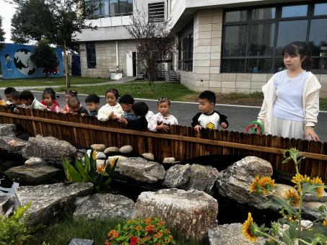 | 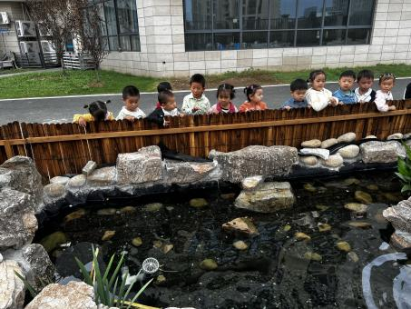 | 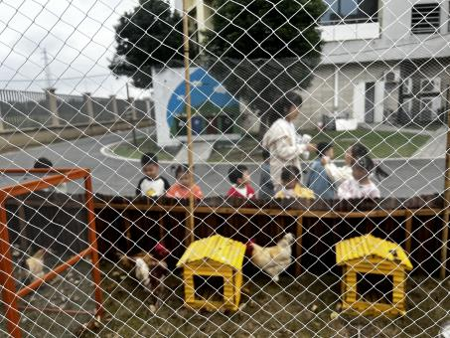
二、集体活动——精细动作《捏泡泡》
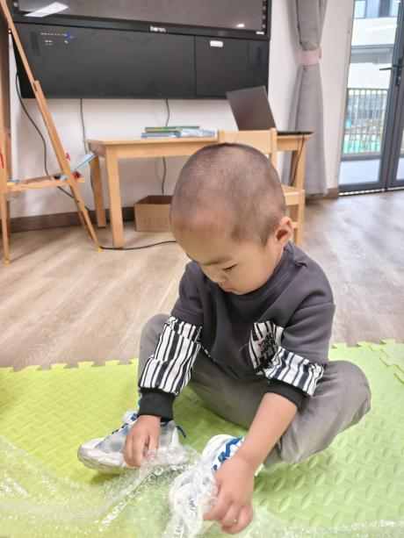 | 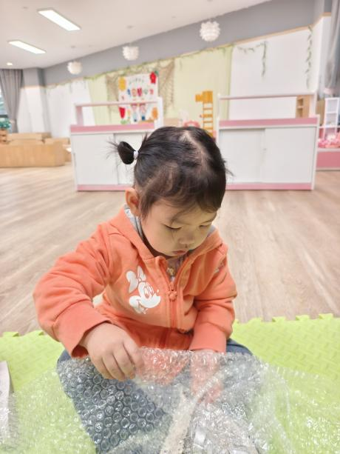 | 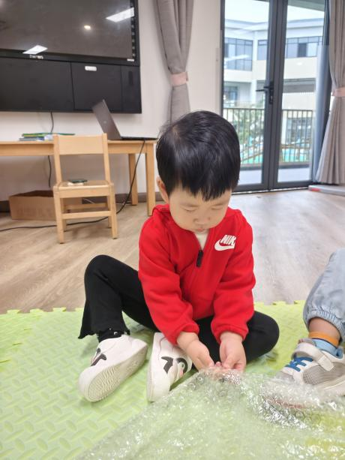
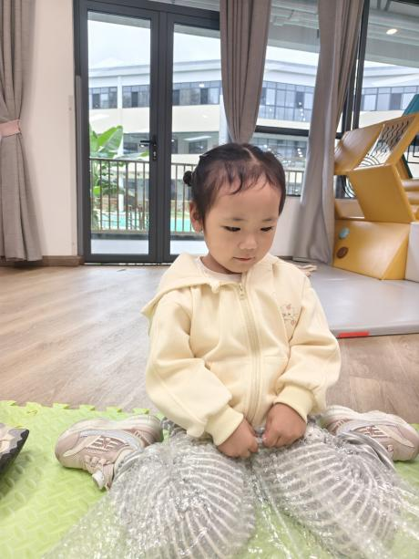 | 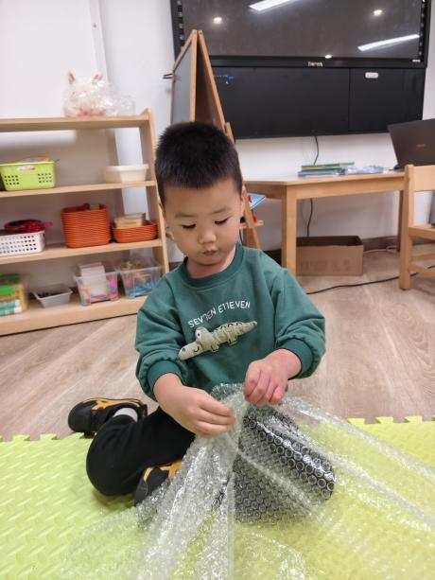 | 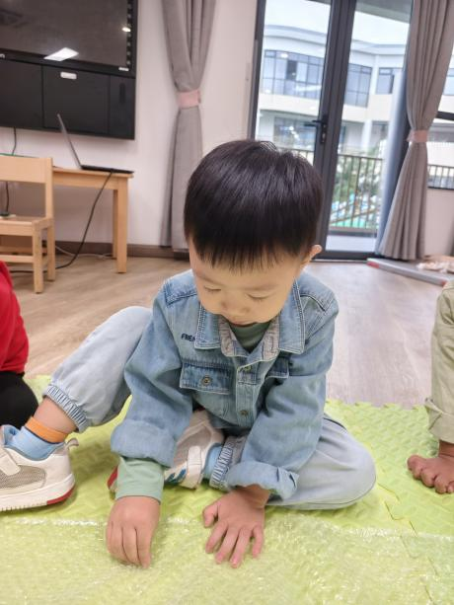
2-3岁幼儿正处于感官敏感期，捏气泡膜时“按压-破裂-发声”的连贯体验，能同时刺激触觉（指尖按压的触感）、听觉（泡泡破裂的“啪”声）和动觉（手部肌肉的发力与反馈），是幼儿通过身体动作主动探索周围事物物理属性的典型方式。另外，捏气泡膜行为需幼儿精准控制拇指与食指（或其他手指）的对捏动作，能锻炼手部小肌肉群力量与手眼协调能力，为后续握笔、穿珠子等更复杂的精细动作发展奠定基础，过程无压力，符合托班幼儿“在游戏中学习”的发展特点。
三、运动：毛毛虫、跷跷板
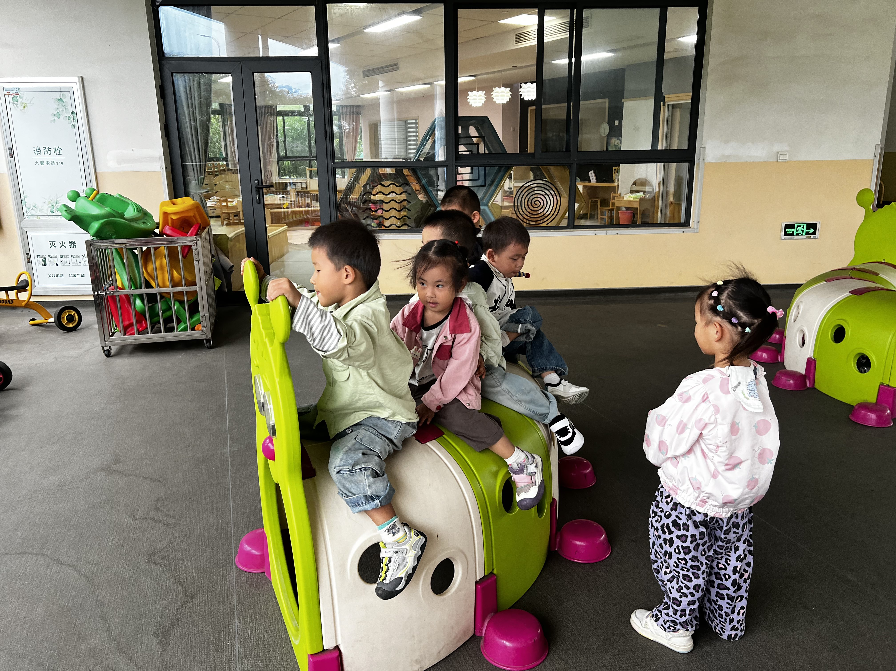 | 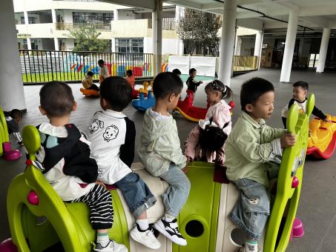
四、早点：鲜牛奶、南瓜、奶酪棒
午餐：黑米饭、鸡翅、手撕包菜、鸡毛菜蘑菇汤
午点：红豆包、酸奶、冬枣、柚子
五、温馨提示
1.最近流感、诺如病毒、手足口病都比较活跃，它们的主要症状是：
·流感：容易高烧、咳嗽，孩子可能会说浑身没劲、酸痛；
·诺如病毒：最典型的就是又吐又泻，有时候会发低烧；
·手足口病：手上、脚上、嘴巴里可能会出疹子，也可能伴随发烧。
2.日常预防要注意：
1）尽量不带孩子去人多又不通风的地方，多安排一些户外活动，呼吸新鲜空气；
2）公共场所戴口罩，回家先洗手；
3）家中常通风，玩具餐具勤消毒；
4）孩子有发热、咳嗽、呕吐、皮疹等症状，请及时就医并告知老师。

